Методы семейного воспитания

Цель: формирование педагогически обоснованной позиции родителей в отношении воспитания ребенка.
Целевая аудитория: родители учащихся 3 класса.

Ход беседы:

Игра «Связанный ребёнок»
Каждый ребёнок приходит на землю со своей миссией. Что же делаем мы?
Учитель вызывает одного родителя.
Мы говорим ребёнку: «Не бегай, не прыгай, не упади…». Мы связываем ему ноги. (Родителю ленточкой связывают ноги).
«Не трогай то, не трогай это…». Мы связываем ему руки. (Родителю связывают руки).
«Не слушай, это не для твоих ушей…». Завяжем ему уши.
«Не кричи, не разговаривай громко…». Завяжем ему рот.
«Не смотри этот фильм…». Завяжем ему глаза.
Давайте спросим нашего «ребёнка», как он себя чувствует? (Ответ родителя.)
Мы все хотим, чтобы наши дети получали развитие, познавали окружающий мир, а сами с самого рождения начинаем навязывать им свои установки. Мы ломаем ребёнка, поэтому он теряется и уже не может реализоваться.
Большую часть своего времени ребёнок проводит в семье, поэтому первые уроки жизни он получает именно в общении с родителями.
Семья – это первоисточник всего, что вкладывается в воспитание и формирование личности ребенка дома, это микросреда, объединяющая свое воздействие на ребенка с воздействием общества.
Семейное воспитание – это система воспитания и образования, складывающаяся в условиях конкретной семьи силами родителей и родственников.
Целью семейного воспитания является формирование таких качеств личности, которые помогут достойно преодолеть трудности и преграды, встречающиеся на жизненном пути. Развитие интеллекта и творческих способностей, первичного опыта трудовой деятельности, нравственное и эстетическое воспитание, эмоциональная культура и физическое здоровье детей, их счастье и благополучие – все это зависит от семьи, от родителей, и все это составляет задачи семейного воспитания.
Семейному воспитанию присущи свои методы, а точнее приоритетное использование некоторых из них.
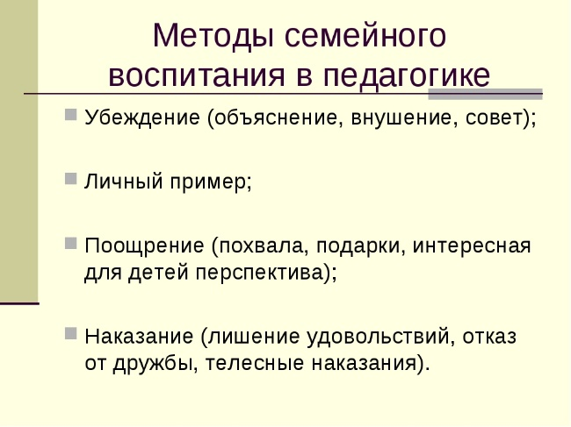
Наказание. Можно выделить следующие виды наказаний:
*словесное наказание (угрозы, оскорбления, унижения, крики, ворчание и т. д.);
*физическое наказание (шлепки, порка ремнём, подзатыльники и т. д.);
*наказание изоляцией (стояние в углу, запирание в комнате, ванной, туалете, отказ от контакта и т. д.);
*наказание трудом (или, что еще парадоксальнее, уроками, чтением);
*наказание лишением (лишение прогулок, сладостей, компьютера и т. д.).
Какой же вид наказания не нанесёт морального вреда детям? Известный учёный – психолог Ю. Гиппенрейтер в книге «Общаться с ребёнком. Как?» советует родителям следующее. Когда наказания не избежать, придерживайтесь одного очень важного правила: «Наказывать ребёнка лучше, лишая его хорошего, чем делая ему плохое». Речь здесь идёт о наказании лишением. Задумайтесь над этим высказыванием! Найдите в жизни ребёнка то, что для него особенно важно. Прогулка в выходные, игры с друзьями, так любимые современными детьми компьютерные игры, катание на велосипедах, выход в гости и пр. Ю. Гиппенрейтер называет это «золотым фондом радости». Если ваш ребёнок совершает какой – то проступок, то удовольствие на этой неделе или в этот день отменяется.
Педагогические требования к применению наказаний следующие.
1. Уважение к детям. Не ровного голоса мы должны требовать от отца, когда он наказывает сына за серьезный проступок, а уважения к ребенку и такта.
2. Последовательность. Сила и эффективность наказаний значительно снижаются, если они применяются часто, поэтому не следует быть расточительными на наказания.
3. Учет возрастных и индивидуальных особенностей, уровня воспитанности. За одинаковый поступок, например, за грубость к старшим, нельзя одинаково наказывать младшего школьника и юношу, того, кто допустил грубую выходку по недопониманию и кто сделал это преднамеренно.
4. Справедливость. Нельзя наказывать «сгоряча». Прежде чем наложить взыскание, надо выяснить причины и мотивы поступка. Несправедливые наказания озлобляют, дезориентируют детей, резко ухудшают их отношение к родителям.
5. Соответствие между отрицательным поступком и наказанием.
6. Твердость. Если наказание объявлено, то его не следует отменять, за исключением случаев, когда выясняется его несправедливость.
7. Коллективный характер наказания. Это означает, что в воспитании каждого из детей принимают участие все члены семьи.
Поощрение (одобрение, похвала, доверие, совместные игры и прогулки, материальное стимулирование). Одобрение широко применяется в практике семейного воспитания. Человек, у которого правильное поведение еще только формируется, очень нуждается в одобрении, потому что оно является подтверждением правильности его действий. Похвала – это выражение удовлетворения определенными действиями, поступками ребенка. Доверять детям – значит проявлять к ним уважение. Доверие, кончено, нужно соразмерять с возможностями возраста и индивидуальностью, но всегда нужно стараться делать так, чтобы дети не чувствовали недоверия. Если родители говорят ребенку «Ты неисправим», «Тебе ничего нельзя доверить», то этим расслабляют его волю и замедляют развитие чувства собственного достоинства. Приучать к хорошему без доверия невозможно. Выбирая меры поощрения, нужно учитывать возраст, индивидуальные особенности, степень воспитанности, а также характер действий, поступков, которые являются основанием для поощрения.
Убеждение – метод, при котором воспитатель обращается к сознанию и чувствам детей. Беседы с ними, разъяснения – далеко не единственное средство убеждения. Убеждают и книга, и кинофильм, и радио; по-своему убеждают живопись и музыка, которые, как и все виды искусства, действуя на чувства, учат жить «по законам красоты». Большую роль в убеждении играет хороший пример. И здесь огромное значение имеет поведение самих родителей. Дети, особенно дошкольного и младшего школьного возраста, склонны подражать как хорошим, так и плохим поступкам. Как ведут себя родители, так приучаются вести себя и дети. Наконец, детей убеждает их собственный опыт.
И в заключении я хочу привести слова Л.Н. Толстого: “Счастлив тот, кто счастлив дома”. Семейное счастье, благополучие семьи рождается благодаря характеру человеческих взаимоотношений, когда родители и дети связаны общими интересами, взаимной любовью. Если ребенка любят в детстве – принимают, уважают, понимают, относятся с теплотой и нежностью, он будет любим другими людьми и сам будет любить.
Памятка “Родительские истины”
- Дорожите любовью своего ребенка. Помните, от любви до ненависти только один шаг, не делайте необдуманных шагов!
- Не унижайте своего ребенка. Унижая его самого, вы формируете у него умение и навык унижения, который он сможет использовать по отношению к другим людям. Не исключено, что ими будете вы.
- Не угрожайте своему ребенку. Угрозы взрослого порождают ложь ребенка, приводят к боязни и ненависти.
- Не налагайте запретов. В природе ребенка – дух бунтарства. То, что категорически запрещено, очень хочется попробовать, не забывайте об этом.
- Не опекайте своего ребенка там, где можно обойтись без опеки; дайте возможность маленькому человеку самостоятельно стать большим.
- Не идите на поводу у своего ребенка, умейте соблюдать меру своей любви и меру своей родительской ответственности.
- Развивайте в себе чувство юмора. Учитесь смеяться над своими слабостями, разрешайте своему ребенку смеяться вместе с вами. Учите своего ребенка смеяться над собой! Это лучше, чем над ним будут смеяться другие.
- Не читайте своему ребенку бесконечные нотации, он просто их не слышит!
- Будьте всегда последовательны в своих требованиях. Хорошо ориентируйтесь в своих “да” и “нет”.
- Не лишайте своего ребенка права быть ребенком. Дайте ему возможность побыть озорником и непоседой, бунтарем и шалуном. Период детства весьма скоротечен, а так много нужно успеть попробовать, прежде чем станешь взрослым. Дайте возможность своему ребенку быть им во время детства, иначе период детства будет продолжаться и во взрослой жизни. Это может обернуться серьезными последствиями и для вашего ребенка, и для вас, родители!
- Помните, что самое большое родительское счастье – видеть состоявшихся, умных и благородных детей!

